Om Fure

Indre Fure er eit idyllisk gårdstun i Selje kommune ytterst ved Sogn og Fjordane si fylkesgrense mot Møre og Romsdal.
På kartet finn du Stadt som ein knytteneve mot havet. Det er i dette stormlandet du finn Indre Fure..

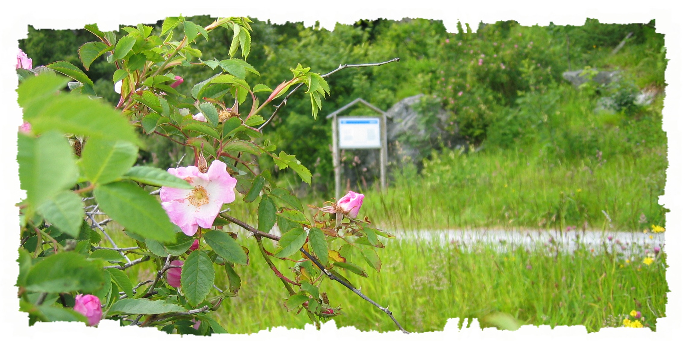

Det er 7 fastbuande her pr. i dag – alle med havbårene slåande tett opp til stovedørene når det bles som verst. Mellom husa og havet ligg det ein molo og eit langt belte av store steinar. Når det er uver kan ein høyre rumlinga frå denne store "steinrøysa" i stranda.
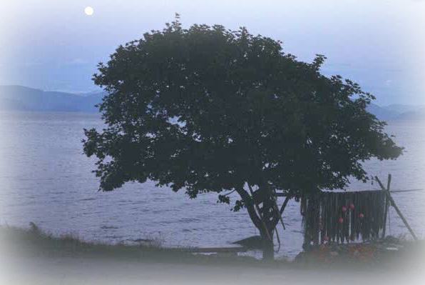
Indre Fure er det lengste du kjem med bil på denne sida av fjorden. Skal du lengre ut lyt du gå – eller bruke båt. Tunet har ei historie tilbake til 1300-talet, og er eit av dei siste klyngetuna her i landet.
Høgskulen i Sogn og Fjordane samarbeider med Arkitekthøyskolen i Oslo og Institutt for bygningshistorie ved NTNU, om å lage planmodeller for boligbygging, og dei bruker det vestnorske klyngetunet og Indre Fure som modell.
Området er populært for turistane. Det er ein beundra og fotografert stad, med nok av motiv å velgje i… Fjell, fjøre, dyreliv, blomar og tre, hus og utsikt.
Sjølv dronning Sonja har vitja Fure tunet for nokre år sidan, på privat reise.
Vegen kom først hit i 1966, men det er ikkje mykje som er igjen av den no. At det rasar ned småstein og andre ganger større stein, ja det vitner vegen om, med lapp på lapp, hole på hole. Altså ingen høg standard. Ser ut som vegen har vore gløymd i alle budsjetter i mange mange år. Havet har forsynt seg grådig av vegkantane langs med heile stranda frå Drage til Indre Fure. Det skal gode nerver til for å kjøre den vegen kvar dag, spesielt vinterstid. Kjell Fure er landpostbod og bur på Indre Fure, om vinteren pleier han å parkere ein bil på Drage, slik at han kan ta skia fatt for å komme seg på jobb om det ikkje skulle vere brøytt eller det ikkje fins muligheter for å komme gjennom. Det kan vere alt frå snøver som stenger veien til kraftige stormar som riv med seg ein del av vegkantane. Til nå har det gått bra.
Sett campingvogna igjen og bruk bilen skal du ut hit, det er ille nok å komme forbi ein møtande bil med bil...
Når det melder storm ved Stadt på vermeldinga, ja da går mange tanker til Fure og innbyggarane der. All ære til dei som sit der ute – på ”heimstaden” som alle er så glade i – for at dei tek vare på staden og husa – for det er eit flott arbeid dei legg ned – det gledar alle med slektsrøter fra tunet. Og ikkje minst turistane som vitjar Fure om sommarane!

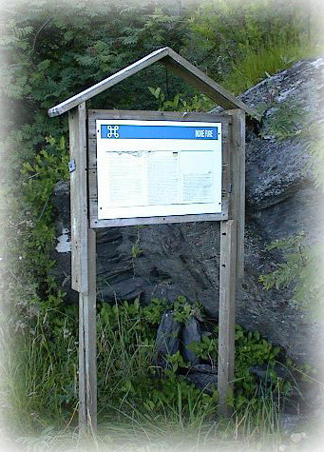
Informasjons tavla på Indre Fure
"Fure"
Fure er inndelt i to gardar, Indre Fure som ein her ser og Ytre Fure som ligg ein times gangveg vestover. Indre Fure er nemnt første gong i skrivne kjelder kring 1300 - 1350-talet, og tunet står i ei klynge slik dei første gardane stod i gamle dagar. Dette er det einaste tunet på Stadlandet som står igjen slik som det var før.
Det vert fortalt at dei første som busette seg på Fure var dreng hos presten og bygsla garden for 2 torskar i leige. Brukarane som budde her levde hovudsakleg av jordbruk og fiske. Då jordbruk gav lita innkome, var det fiske som vart hovudnæringa. Fiske etter laks og hummar gav god inntekt til mange av brukarane. Etterkvart vart det stasjonert mange husmenn og legdemenn med familie. Desse mennene var mannskap i båtane til brukarane, og tente såleis til livets opphald. Dei reiste til Bergen for å byte fangsten i varer og kontantar.
Slik måtte dei drive sjøen for livberging i all slags ver, sommar og vinter, i stilla og storm.. Det var ikkje alltid fiskarane kom seg i land på Fure etter ein sjøtur, så dei måtte finne landingsplassar i andre bygder på Stadt.. Det vart såleis mang ei uroleg tid for kvinnene som speida utover havet og venta på menn og soner som var på sjøen. Det var ikkje alltid dei kom til lands i det heile, og havet vart deira våte grav. Ei slik hending høyrer vi om i 1713 då 4-5 mann omkom. Etter denne hendinga vart det fortalt at det ikkje var ein mann att på Fure.
Fure er om lag den einaste plassen i området dei har kunna dyrke frukttre. Brukarane på Indre Fure har tidlegare fått premie for Alexandria-epla som vart dyrka her. Furestaven ytterst på Ytre Fure er ein av dei to plassane i Selje kommune der ein har funne kleberstein. Her finst merke frå gamalt av etter uttak til steingryter.

Vi ber om at det vert teke spesielt omsyn til dei fastbuande på Indre Fure, og verna om deira eigedom.

Her kjem litt om staden, tolka fra Jakob Aaland, Nordfjord – frå gamle dager til no. II Dei einskilde bygder 5. Selje 1943:
Ytre- og Indre Fure
Navnet har opphavet sitt av trenamnet furu, meines det. I så fall må det ha vore eit einskilt furetre som enten ved størrelse eller skap har vore så sermerkt at bustaden har fått navn etter det. Noko furuskog kan det umulig ha vokse her.
Navnet er i 1306 – 50 skrevet ”i Furum” og 1520 årene skrevet ”på Fwræ”, i 1585 Furre, og på 1600 årstalet Fure eller Furre. Frå 1563 er det skilt mellom Ytre- og Indre Fure. Selje var også før skrevet som Seliu.
Ytre Fure hadde i første del av 1600 talet 3 brukarar, som i 1626 var fattige. Sidan var garden 2 jamstore bruk til han vart lagt øde i 1740 åra. Indre Fure var frå 1600 ett, og frå 1650 to jamnstore bruk.
Indre Fure blei løyst i 1849 av brukaren Ola Kristofferson. Han selde året etter halvparten til broren Hans. Same året blei garden bytt i teigar mellom dei.
Ytre Fure blei løyst i 1851 av brukaren Peder Olson for 300 spd. Etter noken år selde han halve garden.
Det hende at man før ikkje kom ut på sjøen på lang tid, grunna ver. Og hardveret har gjort stor skade både på gard og båtar. I 1864 tok sjøburden nausta der dei hadde fiskeutstyr og båtar. Det blei så gale at dei måtte låne salt. I 1901 gjekk sjøburden fram i nausta att. Hardveret gjorde at dei på Ytre Fure måtte flytte husa sine frå dei gamle tuftene. Garden blei til og med liggande øde ei stund.
Ola Sørenson, ein dreng frå Hoddevik, men fødd i Bergen, tok garden oppatt, truleg i 1770 åra. Han bygde gardshus på nye tufter. Under husbygginga budde og kokte dei oppe under Hammaren ovani husa. Den gamle tunstaden utanfor kallar dei ennå ”Tuftene”. Ola sette gard og hus i god stand. Om Ola lever det ennå på garden mange segner.
Også på Indre Fure hadde dei ei ”ond landing” avdi at det ikkje fanst livd mot sør og vestburden. Men her kunne ein då likevel få laga seg skikkelege båtstøder med lunnar og vorrar og naust tufter som var trygge. Men her gjorde fjellskred til tider stor skade på jorda.
Tross for tidvis harde og farefulle levekår her, levde det særs vyrde folk her, og velstanden var jamleg særs god. Dei tente på fiske og losing.
(fra Jakob Aaland)
***
Oppe i bergsida ovani tunet er ei bergskår med jamflatt lende, men med vand tilkjømd for storfe. Her har dei funne tufter etter i alt 3 hus. Største tufta på 12x4 meter og er delt i fleire rom. Nær attmed denne tufta ei mindre på 4x3 meter, også delt i fleire rom. Tredje tufta er 8,5x4 meter.
Son til Abraham som var brukar på Indre Fure i 1630 åra, hadde ein son som skulle studere, men gav opp studiet og gjekk i snekkerlære. Han blei ein dugande snekkar og treskjærar. Han er mesteren for et særmerkt arbeid som før var på garden, som nå er borte. På ein halvrundt brett av eik, større enn ein tønnebotn, hadde han skore ut eit bilete av David spelande på harpe.
Han skar ut fleire innskrifter på skilt over husdører. Etter segna drog snekkaren til Nordland, og blei ihelstukken der.
2 av prestane i Volda skulle etter segna vera fødde på Fure og vere bondesønner. Det var Jens Jakobson, som døydde i høg alder om lag år 1600, og Peder Rasmusson som døde i 1640, han hadde vore prest og prost og var ein bondeson frå Ytre Fure.
Den først mannen som busette seg på Fure, skulle ha vore dreng hjå presten, og bygsla garden for 2 torskar!

